ПРАКТИЧЕСКАЯ РАБОТА № 28
ОТЧЁТ
Выполнил студент группы 20/ОПК
Юрин Константин Алексеевич
Задание 2

№ п/п | Скриншот
1. Заполнение таблицы Поставщики данными | 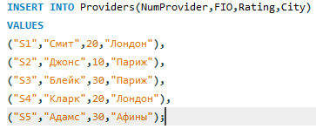
2. Заполнение таблицы Детали данными | 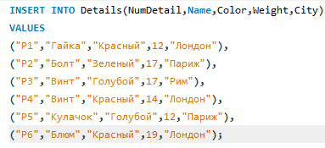
3. Заполнение таблицы Изделия данными | 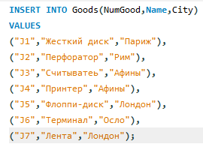
4. Заполнение таблицы Поставки данными | 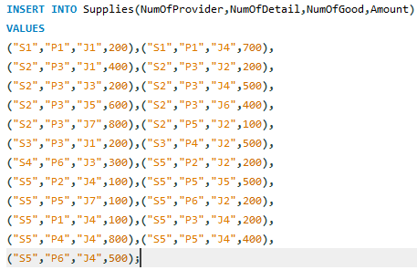

Задание 3

№ п/п | Скриншот
1. | 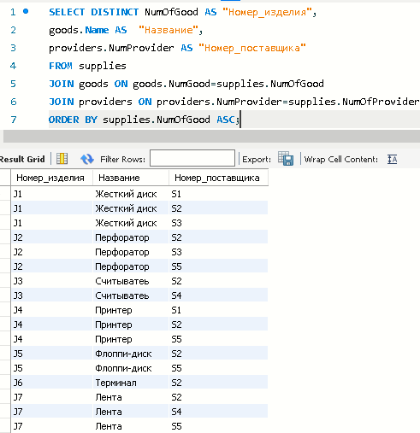
2. | 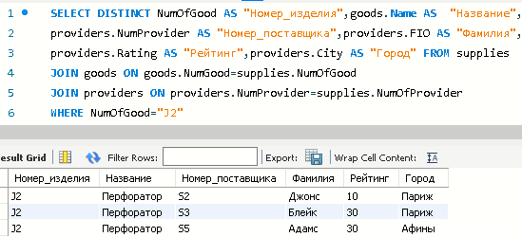

Задание 4

№ п/п | Скриншот
1. Просмотр представления V1 | 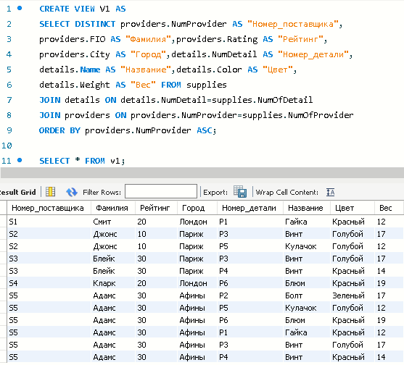
2. Просмотр содержимого БД | 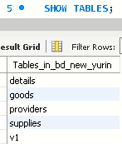
3. Просмотр содержимого БД (после удаления представления) | 